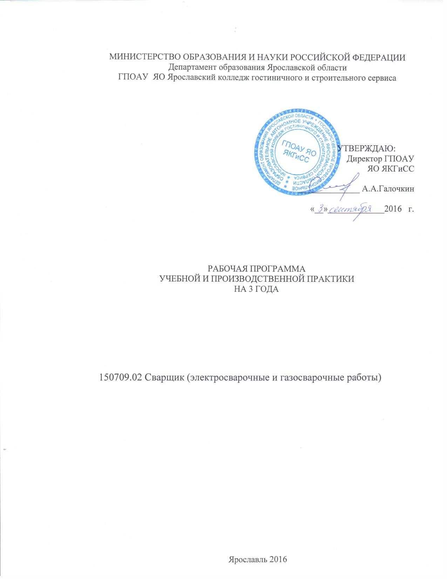

**ПРОГРАММа ПРОФЕССИОНАЛЬНОГО МОДУЛЯ**

**Подготовительно-сварочные работы**

2016 г.

Программа профессионального модуля разработана на основе Федерального государственного образовательного стандарта (далее – ФГОС) по профессии начального профессионального образования (далее – НПО) 150709.02 Сварщик (электросварочные и газосварочные работы)

Организация-разработчик: ГОАУ СПО ЯО Ярославский техникум гостиничного и строительного сервиса

Разработчик: А.В. Шитов – мастер производственного обучения

# СОДЕРЖАНИЕ

|  |  |
| --- | --- |
| **1. ПАСПОРТ ПРОГРАММЫ ПРОФЕССИОНАЛЬНОГО МОДУЛЯ** | 4 |
| **2. результаты освоения ПРОФЕССИОНАЛЬНОГО МОДУЛЯ** | 6 |
| **3. СТРУКТУРА содержание профессионального модуля** | 7 |
| **4 условия реализации ПРОФЕССИОНАЛЬНОГО МОДУЛЯ** | 11 |
| **5. Контроль и оценка результатов освоения профессионального модуля (вида профессиональной деятельности)** | 13 |

**1. паспорт ПРОГРАММЫ**

**ПРОФЕССИОНАЛЬНОГО МОДУЛЯ**

**Подготовительно-сварочные работы**

**1.1. Область применения программы**

Программа профессионального модуля (далее - программа) – является частью основной профессиональной образовательной программы в соответствии с ФГОС по профессии 150709.02 Сварщик (электросварочные и газосварочные работы) (Приказ Минобрнауки РФ №365 от 16.04.2010 г.) в части освоения основного вида профессиональной деятельности (ВПД): подготовительно-сварочные работы и соответствующих профессиональных компетенций (ПК):

1.Выполнять типовые слесарные операции, применяемые при подготовке металла к сварке.

2. Подготавливать газовые баллоны, регулирующую и коммуникационную аппаратуру для сварки и резки.

3. Выполнять сборку изделий под сварку.

4. Проверять точность сборки.

Программа профессионального модуля может быть использованапри профессиональной подготовке по профессии ОК 016 94:

19905 Электросварщик на автоматических и полуавтоматических машинах;

19906 Электросварщик ручной сварки;

11620 Газосварщик;

11618 Газорезчик.

Опыт работы не требуется.

**1.2. Цели и задачи профессионального модуля – требования к результатам освоения профессионального модуля**

С целью овладения указанным видом профессиональной деятельности и соответствующими профессиональными компетенциями обучающийся в ходе освоения профессионального модуля должен:

**иметь практический опыт:**

- выполнения типовых слесарных операций, применяемых при подготовке металла к сварке;

- подготовки баллонов, регулирующей и коммуникационной аппаратуры для сварки и резки;

- выполнения сборки изделий под сварку;

- проверки точности сборки;

**уметь:**

- выполнять правку и гибку, разметку, рубку, резку механическую, опиливание металла;

- подготавливать газовые баллоны к работе;

выполнять сборку изделий под сварку в сборочно-сварочных приспособлениях и прихватками;

- проверять точность сборки;

**знать:**

- правила подготовки изделий под сварку;

- назначение, сущность и технику выполнения типовых слесарных операций, выполняемых при подготовке металла к сварке;

- средства и приемы измерений линейных размеров, углов, отклонения формы поверхностей;

- виды и назначение сборочно-сварочных приспособлений;

- виды сварных швов и соединений, их обозначение на чертежах;

- типы разделки кромок под сварку;

- правила наложения прихваток;

- типы газовых баллонов и правила подготовки их к работе.

**1.3. Количество часов на освоение программы профессионального модуля:**

всего –114 часов, в том числе:

максимальной учебной нагрузки обучающегося – 54 час, включая:

обязательной аудиторной учебной нагрузки обучающегося – 36 часа;

самостоятельной работы обучающегося – 18 часов;

учебной практики (производственного обучения) – 60 часов.

# 2. РЕЗУЛЬТАТЫ ОСВОЕНИЯ ПРОФЕССИОНАЛЬНОГО МОДУЛЯ

Результатом освоения профессионального модуля является овладение обучающимися видом профессиональной деятельности подготовительно-сварочные работы, в том числе профессиональными (ПК) и общими (ОК) компетенциями:

|  |  |
| --- | --- |
| **Код** | **Наименование результата обучения** |
| ПК1 | Выполнять типовые слесарные операции, применяемые при подготовке металла к сварке |
| ПК 2 | Подготавливать газовые баллоны, регулирующую и коммуникационную аппаратуру для сварки и резки. |
| ПК 3 | Выполнять сборку изделий под сварку. |
| ПК 4 | Проверять точность сборки. |
| ОК 1 | Понимать сущность и социальную значимость своей будущей профессии, проявлять к ней устойчивый интерес. |
| ОК 2 | Организовывать собственную деятельность, исходя из цели и способов ее достижения, определенных руководителем. |
| ОК 3 | Анализировать рабочую ситуацию, осуществлять текущий и итоговый контроль, оценку и коррекцию собственной деятельности, нести ответственность за результат своей работы. |
| ОК 4 | Осуществлять поиск информации, необходимый для эффективного выполнения профессиональных задач. |
| ОК 6 | Работать в команде, эффективно общаться с коллегами. |
| ОК 7 | Исполнять воинскую обязанность, в том числе с применением полученных профессиональных знаний ( для юношей ). |

**3. СТРУКТУРА и содержание профессионального модуля**

**3.1. Тематический план профессионального модуля**

|  |  |  |  |  |  |  |  |
| --- | --- | --- | --- | --- | --- | --- | --- |
| **Коды профессиональных компетенций** | **Наименования разделов профессионального модуля** | **Всего часов**  (макс. учебная нагрузка и практики) | **Объем времени, отведенный на освоение междисциплинарного курса (курсов)** | | | **Практика** | |
| **Обязательная аудиторная учебная нагрузка обучающегося** | | **Самостоятельная работа обучающегося,**  часов | **Учебная,**  часов | **Производственная,**  часов  (если предусмотрена рассредоточенная практика) |
| **Всего,**  часов | **в т.ч. лабораторные работы и практические занятия,**  часов |
| **1** | **2** | **3** | **4** | **5** | **6** | **7** | ***8*** |
| **ПК 1.1** | **Раздел 1.** Овладение приемами подготовки металла к сварке | **27** | **18** | 4 | **9** | **12** | **36** |
| **ПК 1.2; ПК 1.3; ПК 1.4** | **Раздел 2.** Овладение приемамитехнологическими приемами сборки изделий под сварку | **27** | **18** | 6 | **9** | **12** |
|  | **Производственная практика**, часов(если предусмотрена итоговая (концентрированная) практика) | **36** |  | | | |  |
|  | **Всего:** | **90** | **36** | 10 | **18** | **24** | **36** |

# 3.2. Содержание обучения по профессиональному модулю (ПМ)

|  |  |  |  |  |  |  |
| --- | --- | --- | --- | --- | --- | --- |
| **Наименование разделов профессионального модуля (ПМ), междисциплинарных курсов (МДК) и тем** | **Содержание учебного материала, лабораторные работы и практические занятия, самостоятельная работа обучающихся, курсовая работа (проект)** *(если предусмотрены)* | | | | **Объем часов** | **Уровень освоения** |
| 1 | 2 | | | | 3 | 4 |
| **Раздел ПМ 1.** **Овладение приемами подготовки металла к сварке** |  | | | | **27** |  |
| **МДК 1 Подготовка металла к сварке** |  | | | | **27** |
| **Тема 1.1. Подготовка изделий под сварку** | **Содержание** | | | | 2 |
| 1. | | | **Правила подготовки изделий под сварку.**  Организация рабочего места. Охрана труда при выполнении слесарных работ. |  | 2 |
| **Примерная тематика домашних заданий** | | | | | | |
| Организация рабочего места. Охрана труда при выполнении слесарных работ. | | | | | | |
| **Тема 1.2. Измерение линейных размеров, углов, отклонения формы поверхности** | **Содержание** | | | | 2 | 2 |
| 1. | | | **Средства и приемы измерений линейных размеров.** Штангенинструмент, микрометрический инструмент, щупы, поверочные и лекальные линейки, универсальный шаблон сварщика. |  |
| 2. | | | **Средства и приемы измерений углов; отклонений формы поверхности.**  Угольники, угломеры, угломерные плитки; уровни. |
| **Практическая работа** | | | | 2 |  |
| 1. | | | Измерение линейных размеров деталей с помощью штангенциркуля, микрометра, универсального шаблона сварщика |
| **Практические занятия** | | | | 2 |
| 1. | | | Расчет конусности детали и определение допуска отклонения формы поверхности детали |
| **Примерная тематика домашних заданий** | | | | | | |
| Измерительный инструмент штангенинструмент, микрометрический инструмент, щупы, поверочные и лекальные линейки, универсальный шаблон сварщика.  Измерительный инструмент угольники, угломеры, угломерные плитки; уровни. | | | | | | |
| **Тема 1.3.Правка и гибка металла** | **Содержание** | | | | 2 | 2 |
| 1 | | | **Правка и гибка металла.**  Назначение, сущность и техника выполнения. |  |
| **Примерная тематика домашних заданий** | | | | | | |
| Положение туловища при правке и гибки. Виды инструмента для выполнения работ | | | | | | |
| **Тема 1.4.Разметка** | **Содержание** | | | | 2 | 2 |
| 1 | | | **Плоскостная и пространственная разметка.**  Назначение, сущность и техника выполнения. |  |
| **Примерная тематика домашних заданий** | | | | | | |
| Плоскостная и пространственная разметка, назначение, сущность и техника выполнения. | | | | | | |
| **Тема 1.5.Рубка и резка металла** | **Содержание** | | | | 4 | 2 |
| 1 | | | **Рубка и резка, листового металла широких плоскостей, чугунных труб, механизированная рубка и резка. Кислородная разделительная резка**  Назначение, сущность и техника выполнения.  **Типы газовых баллонов и правила подготовки их к работе.**  Баллоны для сжатых газов: кислородный, ацетиленовый, для пропан-бутана. Требования по их эксплуатации. Порядок подготовки баллона к работе. |  |
| **Примерная тематика домашних заданий** | | | | | | |
| Рубка и резка металла, механизированная рубка и резка. Кислородная разделительная резка назначение, сущность и техника выполнения. | | | | | | |
| **Тема 1.6.Опиливание металла** | **Содержание** | | | | 2 |  |
| 1 | | | **Опиливание металла напильниками.**  Назначение, сущность и техника выполнения. |  | 2 |
| **Примерная тематика домашних заданий** | | | | | | |
| Виды напильников | | | | | | |
| **Самостоятельная работа при изучении раздела ПМ 1.**Выполнение слесарных работ (выполнение домашних заданий, подготовка рефератов, презентаций по разделу 1)  Тематика внеаудиторной самостоятельной работы:  Подготовка сообщения по теме «Виды и причины дефектов при опиливании».  Составление конспекта по теме «Шабрение». | | | | | 9 |  |
| **Учебная практика**  **Виды работ**  Правка и гибка металла. Подготовка пластин к разметке. Заточка чертилок и кернеров.  Нанесение параллельных линий с отмером от кромок 5,8 и 13 мм. Нанесение перпендикулярных линий. Построение различных углов и замкнутых контуров. Построение угла 900 и деление его на 450 и 300 при помощи циркуля.  Рубка металла. Ручная и механизированная резка листового, профильного металла и труб. Вырубка, вырезка, рассверливание дефектных мест сварного шва. Подготовка баллонов и регулирующей коммуникации для резки металла. | | | | | 12 |
| **Раздел ПМ 2. Овладение приемами технологическими приемами сборки изделий под сварку** | |  | | | **27** |  |
| **МДК 2 Технологические приемы сборки изделий под сварку** | |  | | | **27** |
| **Тема 2.1. Сборочно-сварочные приспособления** | | **Содержание** | | | 4 | 2 |
| 1 | **Виды и назначение сборочно-сварочных приспособлений.**  Упоры, прижимы зажимы, струбцины, стяжки, специальные фиксаторы, распорки. Правила наложения прихваток | |  |
| **Примерная тематика домашних заданий** | | | | | | |
| Виды приспособлений упоры, прижимы зажимы, струбцины, стяжки, специальные фиксаторы, распорки. | | | | | | |
| **Тема 2.2.Сварные швы и соединения** | | **Содержание** | | | 2 | 2 |
| 1 | **Виды сварных швов и соединений.**  Стыковые и угловые сварные швы. Стыковые, нахлесточные, угловые, тавровые и торцевые сварные соединения. Обозначение сварных швов на чертежах. | |  |
| **Практические занятия** | | | 4 |  |
| 1 | Расшифровка условных обозначений сварных швов на чертежах. | |
| 2 | Чтение чертежей сварных соединений. | |
| **Примерная тематика домашних заданий** | | | | | | |
| Виды сварных швов и соединений. | | | | | | |
| **Тема 2.3.Разделка кромок под сварку** | | **Содержание** | | | 4 |  |
| 1 | **Типы разделки кромок под сварку.**  Элементы геометрической формы подготовки кромок под сварку. Формы подготовленных кромок для стыковых, нахлесточных, угловых и тавровых соединений по ГОСТ 5264-80. | |  | 2 |
| **Примерная тематика домашних заданий** | | | | | | |
| ГОСТ 5264-80 | | | | | | |
| **Тема 24.Точность сборки** | | **Содержание** | | | 2 |  |
| 1 | Проверка точности сборки. | |  | 2 |
| **Практические занятия** | | | 2 |  |
| 1 | Выполнение сборки изделия под сварку и проверка точности сборки. | |
| **Примерная тематика домашних заданий** | | | | | | |
| Инструмент контроля сборки под сварку | | | | | | |
| **Самостоятельная работа при изучении раздела ПМ2.**  Выполнение сборочно-сварочных работ (выполнение домашних заданий, подготовка рефератов, презентаций по разделу 2)  Тематика внеаудиторной самостоятельной работы  Подготовка сообщения по теме «Разделка кромок под сварку листов большой толщины».  Подготовка сообщения по теме «Влияние точности сборки на качество сварного шва». | | | | | 9 |  |
| **Учебная практика**  **Виды работ**  Подготовки кромок под сварку. Сборка стыковых соединений.  Подготовки кромок под сварку. Сборка нахлесточных соединений.  Подготовки кромок под сварку. Сборка тавровых и угловых соединений**.** | | | | | 12 |
| **Производственная практика**  **Виды работ**  Выполнение сборки изделия под сварку и проверка точности сборки.  Подготовки кромок под сварку. Сборка стыковых соединений, нахлесточных соединений.  Подготовки кромок под сварку. Сборка тавровых соединений**,.** Сборка пластин в стык; в тавр. | | | | | 36 |  |

# 4. условия реализации ПРОФЕССИОНАЛЬНОГО МОДУЛЯ

# 4.1. Требования к минимальному материально-техническому обеспечению

Реализация профессионального модуля предполагает наличие учебного кабинета «Теоретических основ сварки и резки металлов»; мастерских слесарной и сварочной.

Оборудование учебного кабинета и рабочих мест кабинета «Теоретических основ сварки и резки металла»:

-комплект деталей, инструментов, приспособлений;

-комплект бланков технологической документации;

-наглядные пособия (стенды, макеты, модели по теоретическим основам сварки и резки металлов).

Технические средства обучения: автоматизированное рабочее место преподавателя (компьютер, сканер, принтер, проектор, модем, программное обеспечение общего и профессионального назначения, комплект учебно-методической документации).

Оборудование мастерских и рабочих мест мастерских:

1. Слесарной:

- рабочие места по количеству обучающихся;

- набор слесарных инструментов;

- набор измерительных инструментов;

- приспособления;

- заготовки для выполнения слесарных работ;

- станки; заточные, настольно-сверлильные и др.

2. Сварочной:

- рабочие места по количеству обучающихся;

- сварочное оборудование для сварки на постоянном и переменном токе, газосварочное оборудование;

- сварочные материалы, приспособления, инструмент.

# 4.2. Информационное обеспечение обучения

**Перечень рекомендуемых учебных изданий, Интернет-ресурсов, дополнительной литературы**

Основные источники:

1. Покровский Б.С. Основы слесарного дела. – М.: ОИЦ “Академия”, 2010.
2. Покровский Б.С. Слесарно-сборочные работы. – М.: ОИЦ “Академия”, 2010.
3. Маслов В. И. Сварочные работы.- М.: ОИЦ “Академия”, 2008.

Дополнительные источники:

1. Чернышов Г. Г. Сварочное дело. – М.: ОИЦ “Академия”, 2008.
2. Покровский Б.С. Основы слесарного дела (рабочая тетрадь). – М.: ОИЦ “ Академия”, 2010.
3. Журнал “ Сварочное производство” – издательство “Технология машиностроения”.

Электронный ресурс :

1. “Слесарные работы”. Форма доступа: htpp://metalhandling.ru

# 4.3. Общие требования к организации образовательного процесса

Проведение занятий предусматривает аудиторную, внеаудиторную самостоятельную работу и учебную практику. Учебная практика проводится рассредоточено, чередуясь с теоретическими занятиями. Производственная практика по модулю не предусмотрена, так как все профессиональные компетенции осваиваются во время учебной практики.

Освоению профессионального модуля «Подготовительно-сварочные работы» предшествует изучение общепрофессиональных дисциплин: «Основы материаловедения», «Допуски и технические измерения».

# 4.4. Кадровое обеспечение образовательного процесса

Требования к квалификации педагогических (инженерно-педагогических) кадров, обеспечивающих обучение по междисциплинарному курсу (курсам): наличие среднего или высшего профессионального образования, соответствующего профилю профессионального модуля «Подготовительно-сварочные работы» и профессии НПО «Сварщик» (электросварочные и газосварочные работы).

Требования к квалификации педагогических кадров, осуществляющих руководство практикой

Инженерно-педагогический состав: дипломированные специалисты – руководители междисциплинарных курсов.

# Мастера: наличие не ниже 4 квалификационного разряда с обязательной стажировкой в профильных организациях соответствующей профессиональной сферы не реже одного раза в 3 года.

# 5. Контроль и оценка результатов освоения профессионального модуля (вида профессиональной деятельности)

|  |  |  |
| --- | --- | --- |
| **Результаты**  **(освоенные профессиональные компетенции)** | **Основные показатели оценки результата** | **Формы и методы контроля и оценки** |
| Выполнять типовые слесарные операции, применяемые при подготовке металла к сварке. | -изложение основных правил подготовки изделий под сварку.  -измерение линейных размеров деталей с помощью мерительного инструмента.  -расчеты конусности деталей и определение допуска отклонения формы поверхности.  -обоснование выбора техники выполнения правки и гибки металла; разметки; рубки и механической резки металла; опиливании металла.  -выполнение типовых слесарных операций. | Устный опрос  Экспертная оценка  Тестовая контрольная работа  Проверочная работа |
| Подготавливать газовые баллоны, регулирующую и коммуникационную аппаратуру для сварки и резки. | -изложение правил подготовки газовых баллонов к работе.  -выполнение операций по подготовке газовых баллонов, регулирующей и коммуникационной аппаратуры для сварки и резки. | Устный опрос Экспертная оценка |
| Выполнять сборку изделий под сварку. | -обоснование выбора сборочно-сварочных приспособлений для сварки и резки. Изложение правил наложения прихваток. | Устный опрос |
| -точность и скорость чтения чертежей сварных соединений.  -точность и грамотность расшифровки условных обозначений сварных швов на чертежах  -выполнение основных типов разделки кромок под сварку.  -выполнение операций по сборке и прихватке стыковых, нахлесточных и тавровых соединений. | Экспертная оценка  Тестовая контрольная работа.  Устный опрос |
| Проверять точность сборки. | -сборка изделий под сварку  сборка в соответствии с ЕСТПП, ЕСКД и ЕСТД. | Экспертная оценка |

Формы и методы контроля и оценки результатов обучения должны позволять проверять у обучающихся не только сформированность профессиональных компетенций, но и развитие общих компетенций и обеспечивающих их умений.

|  |  |  |
| --- | --- | --- |
| **Результаты**  **(освоенные общие компетенции)** | **Основные показатели оценки результата** | **Формы и методы контроля и оценки** |
| Понимать сущность и социальную значимость своей будущей профессии, проявлять к ней устойчивый интерес. | -демонстрация интереса к своей будущей профессии | Наблюдение |
| Организовать собственную деятельность, исходя из цели и способов ее достижения, определенных руководителем. | - самостоятельный выбор способов и методов решения профессиональных задач;  - эффективное и качественное выполнение профессиональных задач | Наблюдение.  Рейтинг. |
| Анализировать рабочую ситуацию, осуществлять текущий и итоговый контроль оценку и коррекцию собственной деятельности, нести ответственность за результат своей работы. | - решение стандартных и нестандартных профессиональных задач;  - самоанализ и коррекция результатов собственной работы | Наблюдение.  Рейтинг. |
| Осуществлять поиск информации, необходимый для эффективного выполнения профессиональных задач. | - эффективный поиск информации с использованием различных источников, включая электронные | Самостоятельная работа с использованием электронных источников. |
| Работать в команде, эффективно общаться с коллегами. | - взаимодействие с обучающимися, преподавателями, мастерами, администрацией в ходе обучения;  - умение работать в группе;  - участие в спортивных и культурно-массовых мероприятиях | Наблюдение. |
| Исполнять воинскую обязанность, в том числе с применением профессиональных знаний ( для юношей). | - ориентация на воинскую службу с учётом профессиональных знаний | Наблюдение. |